Міністерство освіти і науки України

ДНВЗ ,,Ужгородський національний університет’’

Факультет інформаційних технологій

Кафедра інформатики та фізико-математичних дисциплін

Звіт по лабораторній роботі №3

Тема: Розв'язування систем алгебраїчних рівнянь методом Гауса

Виконав:

студент 2 курсу

денної форми навчання

факультету інформаційних технологій

напряму ,,Комп’ютерні науки’’

Ревицький Степан Степанович

Перевірив:

Викладач з предмету: ,,Чисельні методи’’

Копча-Гарячкіна Галина Ернестівна

Ужгород 2017

Варіант 10

Завдання: Розв'язування систем алгебраїчних рівнянь

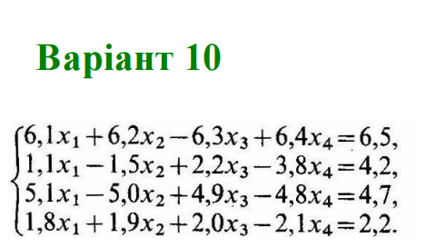

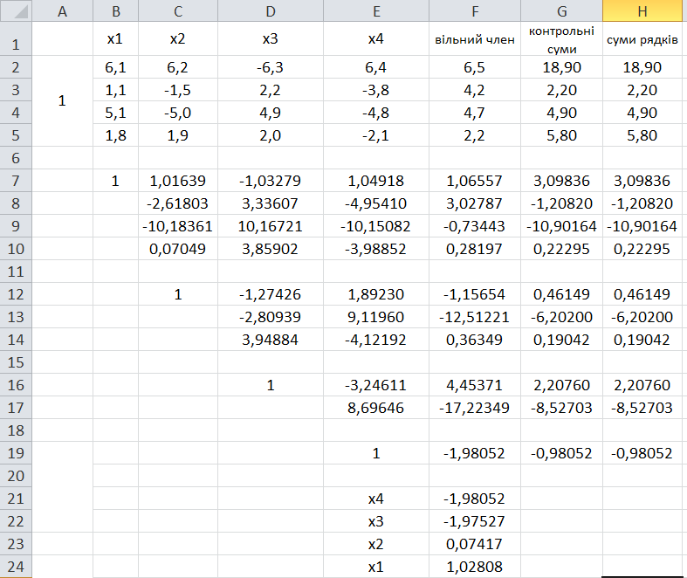

Сума рядків знаходиться за формулою: сума всіх елементів в рядку

Контрольна сума: контрольна сумаi / коофіціент при невідомій11

Після знаходження всіх контрольних сум і сум рядків а також всіх a(альфа)

Можем приступати до знаходження Х1, Х2, Х3, Х4

Х4 = F19

Х3 = F16-E16\*F21

Х2 = F12-E12\*F21-D12\*F22

Х1 = F7-E7\*F21-D7\*F22-C7\*F23

Висновок: на цій лабораторній роботі я навчився розвязувати систему алгебраїчних рівннянь за допомогою метода Гауса.